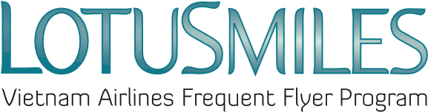

提携会社特典申請書
（ロータスマイルの提携会社の商品、サービス）

会員様の情報

会員氏名：
会員番号：
Eメール： 電話番号：
特典申請先：
ご注意：Eメールと電話番号は必須事項です。

☐ MobiFone特典申請
請求額控除  (200,000 VND; 500,000 VND; 1,000,000 VND) | MobiFoneの電話番号

ベトナム航空支店へお申し込みの際は必ず下記必要書類をご提出ください。
- 特典申請書；
- 会員様の身分証明書/IDカード/パスポート（原本）と指定利用者の身分証明書の情報；
- ロータスマイル会員；
- 委任状（会員様ご本人が特典を利用しない場合のみ）。

ご注意：
- 会員様は、特典に交換する前に、ロータスマイルとMobifoneの長期利用のメンバーシップとして登録する必要があります。
- MobiFoneの法案控除賞は、ロータスマイル会員様ご本人にのみ適用されます。
- 特典申請後のキャンセルはできません。MobiFoneへの支払い充当は特典利用承認の翌月分が対象となります。

☐私はロータスマイルの会員規約とベトナム航空のプライバシーポリシーに同意します。
日付： / /
ご署名

